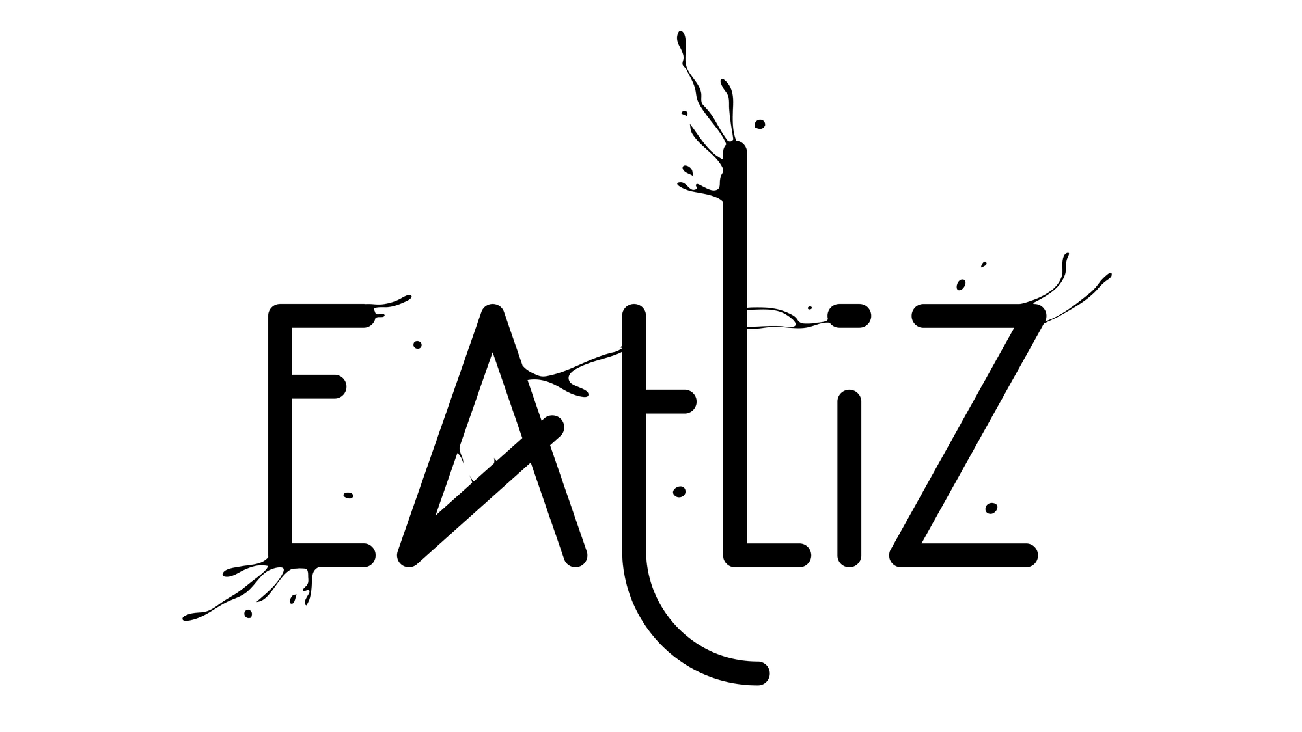
אטליז

ALL OF IT
אלבום חדש!
אחרי שלושה אלבומים מצליחים, פסטיבלים וטורים בינלאומיים וקליפים באנימציית תלת מימד שזכו בפרסים רבים, אטליז חוגגת עשור עם אלבום רביעי !

אחרי עשור של פעילות, אין ספור הופעות בארץ ובפסטיבלים נחשבים בחו"ל, קליפים זוכי פרסים באנימציה שקנו להם שם ברחבי העולם, ושלושה אלבומים פורצי ז'אנר, אטליז בנו להם קהל מעריצים נאמן, וסגנון מזוהה שהוא החותם החד פעמי של הלהקה. ביחד עם סיון אבלסון, זמרת מסתורית עם קול מלטף שהכניסה דם חדש ללהקה והמפיק איתמר ציגלר (בלקן ביט בוקס, החצר האחורית), כישרון מוזיקלי נדיר ואישיות חמה וכובשת, הם נכנסו למסע יצירה משותף לכתיבת האלבום הרביעי והמצופה של הלהקה.
עכשיו הם יוצאים מהתנור עם האלבום החדש, נרגשים להציג את החומרים שהם פרי הכתיבה המוזיקלית של גיא בן שטרית, העבודה המשותפת של סיון אבלסון וגיא על הטקסטים, ההפקה של איתמר ציגלר והנשמה של כל חברי הלהקה שהם: עומר הרשמן, עומרי הנגבי, גיא בן שטרית סיון אבלסון ונועם שחם (שהחליף את הדר גרין שניגן בס באלבום).

אטליז היא להקת ארט-רוק פורצת דרך, שנעה בחופשיות בין ז'אנרים ומשלבת את עולם המוזיקה עם עולם ויזואלי עשיר. במשך השנים הפכה לאחת הלהקות העשירות בעולם בתחום הדימויים הויזואליים, עם קליפים שהיממו מאות פסטיבלי אנימציה ומוזיקה בכל העולם. רמת ההפקה, הביצוע והנגינה של אלבומיה מיקמו אותה בשורה הראשונה עם אמנים בינלאומיים, והלהקה הוזמנה להופיע באינספור מקומות ופסטיבלים נחשבים ברחבי העולם.
גם באלבום זה בולטת עבודת הארט הייחודית של הלהקה וכל חוברת האלבום עוצבה בקונספט של ספרי ילדים. אטליז תמיד מטיילת בין העולם האפל של דברים שמשתבשים לעולם החסר אחריות של מי שנשאר ילד שמסרב להתבגר. הדבר הזה בא לידי ביטוי במוזיקה עצמה, שהיא שילוב של פופ נגיש, טקסטים מורכבים ומלודיות אפלות, ובקליפים שהם שילוב של אנימציה עם תכנים מטרידים של עולם המבוגרים.
"בעולם התוכן של האלבום שייפנו את השילוב הזה וקידמנו אותו למרכז הבמה. התוצאה היא שירים בשפה מעט נאיבית שעוסקים בתחושות וחיבוטי נפש אישיים, משולבים עם תכנים מעולם האגדות למבוגרים כגון מיתולוגיה וסיפורי עמים. ההמשך הטבעי היה ליצור חוברת מאויירת לאלבום בסגנון אגדות ילדים קודרות."

עד כה יצאו מהאלבום שני סינגלים, סינגל הבכורה "Miserable" והסינגל One of us שזכו להשמעות רבות בגלגלצ ובתחנות הרדיו הארציות והאזוריות, הכו גלים בחו"ל וגרפו ביקורות משבחות מבלוגים בינלאומיים.

מופע השקה חגיגי יתקיים ב 27.6 בתיאטרון תמונע

לפרטים נוספים: כרמית חדידה- יחסי ציבור 050-7870895

